附件2

### 拼布面料设计组参赛要求

**1、电子排版图需包含四部分内容**

* 主花型图（需包含一个完整花回，独幅或成系列）；
* 搭配方案三个（独幅的可自行搭配其他适合花型面料，亦可设计辅助搭配花型）；
* 模拟应用效果图（将搭配方案其中一款应用在实际产品上）；
* 设计说明（灵感来源、设计思路、色彩运用、生产适应性等）。

注：[参赛选手需先将电子排版图和报名表发送至大赛组委会邮箱2104417373@qq.com，获得入围资格后，再发单独电子文件。](mailto:参赛选手需先将电子排版图和报名表发送至大赛组委会邮箱2104417373@qq.com，获得入围资格后，再发单独电子文件。)

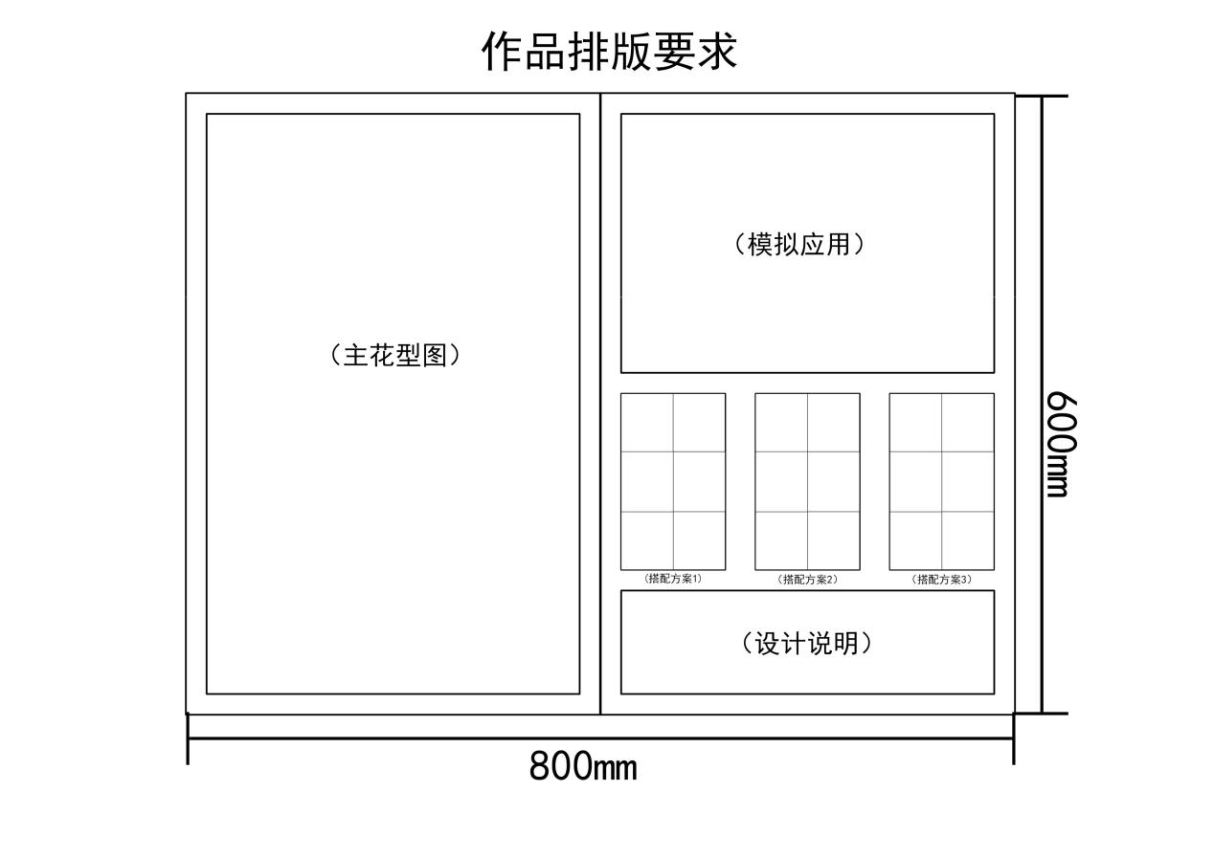

**2、纸质排版图要求**

* 版面规格为800mm × 600mm；
* 250克亚光铜版纸；
* 附纸质报名表。

注：邮寄纸质实物请注意做好保护措施，请勿使用软性、过薄的材质保护，避免影响评选效果。